**[iBoard 电子学堂][第八卷 设计任意波发生器]第一篇 iBoard 任意波发生器简介**

**一、我所知道的信号发生器**

信号发生器，通俗也称为信号源。顾名思义，信号发生器是用于产生特定参数电信号的电子装置。信号发生器是一个庞大的概念，根据不同的分类依据，可以划分出不同的类型。如依输出频率高低，可分为音频信号发生器、射频信号发生器；依据内部原理不同，可分为模拟型信号发生器、基于直接数字合成(DDS)技术的信号发生器；依据产生信号类型，可分为脉冲信号发生器，逻辑信号发生器以及通用的函数发生器等等。二十世纪八十年代之前，信号源里大部分是由模拟（阻容震荡等）方法产生，八十年代后，数字技术得到快速发展，随之带来的技术更新使得信号发生器技术逐步迈向数字行列。

任意波信号发生器是现代电子设备研发、生产、调试过程中不可缺少的工具，它与采集仪器(如示波器或频谱仪)配套使用，可以创建完整的测量解决方案。他是信号源的一种，甚至可以说它是最常用的信号源。他不但具有常用的函数发生器具备的能力，而且还有任意波形复原的本领。这使得我们在现场中采集的信号，可以在实验室完美重现，大大的简化了工程调试过程。

[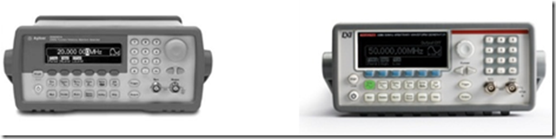](http://images.cnblogs.com/cnblogs_com/xiaomagee/201203/201203060246571465.png)

图一 安捷伦 33220A 任意波发生器                              吉时利3390任意波发生器

**二、iBoard 任意波发生器**

iBoard 任意波发生器是《iBoard 电子学堂》内置功能，他通过高速FPGA 结合DDS 原理，完成任意波发生器核心功能，并配合高速 DA 转换器以及一系列的模拟通道，完成商业信号发生器的大部分功能。对于电子爱好者，它不但适合原理性学习，更是一款实用的工具。其主要特征如下：

1. 100M Sa/s 采样率，8bit 垂直分辨率；
2. 强大的频率输出能力：最大可产生 10MHz 模拟信号；频率分辨率达 1uHz；
3. 幅度 10mVpp~10Vpp可调，12bit 分辨率；
4. 直流偏置 0~5V 可调，12bit 分辨率；
5. 内置15种标准函数：正弦波 方波 三角波 锯齿波 负锯齿波 SINC 噪声 升指数降指数 正全波整流 负全波整流 正半波整流 负半波整流 高斯函数 直流， 并伴有 TTL 输出；
6. 方波占空比可调（0.1%~99.9%）；三角波对称度可调（0%~100%）；
7. 内置任意波发生功能；
8. 可完成频率调制、相位调制功能；可完成内外 FSK 、PSK功能；
9. 可完成频率扫描功能，包含线性扫描、对数扫描模式；
10. 可完成猝发（脉冲串功能）；
11. 大功率输出，更实用：具有50欧姆负载驱动能力；
12. 配合板载USB或者串口，可完成计算机控制；
13. 基于X-Gui及 4.3寸液晶显示器，显示清晰直观，易上手；

[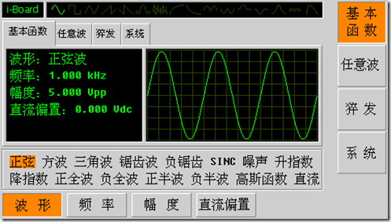](http://images.cnblogs.com/cnblogs_com/xiaomagee/201203/201203060247475069.png)

图二 iBoard 任意波发生器 波形选择界面

[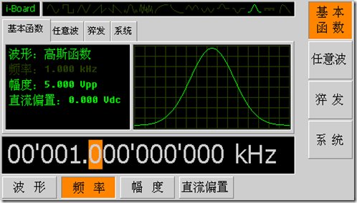](http://images.cnblogs.com/cnblogs_com/xiaomagee/201203/201203060247477511.png)

图三 iBoard 任意波发生器 频率设置界面